|  |
| --- |
| **BỘ GIÁO DỤC VÀ ĐÀO TẠO**  **TRƯỜNG ĐẠI HỌC SƯ PHẠM KỸ THUẬT TP.HỒ CHÍ MINH**  **KHOA CÔNG NGHỆ THÔNG TIN** |
|  |
| **BÁO CÁO CUỐI KỲ** |
| **MÔN HỌC: HỆ QUẢN TRỊ CƠ SỞ DỮ LIỆU** |
| **ĐỀ TÀI**  **XÂY DỰNG PHẦN MỀM QUẢN LÝ BÁN HÀNG**  **(BÁN GIÀY)** |
| **Giảng viên hướng dẫn: TS. NGUYỄN THÀNH SƠN** |
| **Nhóm sinh viên thực hiện: Nhóm 6 – Thứ 6 (T7-10)**   1. **NGUYỄN TUẤN VŨ - 18133064** 2. **TRƯƠNG HÙNG ANH - 18133001** 3. **NGUYỄN XUÂN HIỆU - 18133013** 4. **TRẦN THỊ LỆ XUÂN - 18133066** |
| **Tp. Hồ Chí Minh, tháng 11 năm 2020** |

**Lời nói đầu**

Hiện nay, vấn đề quản lý nhân viên và sản phẩm của cửa hàng là vấn đề cần thiết cho người dùng. Cơ sở dữ liệu (CSDL) được tạo ra để giải quyết các vấn đề như sắp xếp, tìm kiếm dễ dàng, nhanh chóng, chính xác và dễ chia sẻ tài nguyên với nhiều người cùng sử dụng và an toàn. Nhờ có môn học Hệ quản trị cơ sở dữ liệu mà chúng em hiểu được mục đích cửa việc phát triển một CSDL; biết về các ứng dụng CSDL phổ biến như quản lý hàng hóa, quản lý nhân sự,… cũng như biết thêm các chức năng quản trị chủ yếu: tạo và bảo trì cấu trúc bảng, nhập và cập nhật nội dung các bảng, cung cấp các phương tiện khai thác CSDL hiệu quả, quản trị người dùng, đảm bảo an toàn CSDL.

Chúng em xin chân thành cảm ơn sự hướng dẫn tận tình của thầy ***Nguyễn Thành Sơn*** đã giúp chúng em hoàn thành bài báo cáo cuối kì bộ môn Hệ quản trị cơ sở dữ liệu này. Tuy đã cố gắng học tập, tìm hiểu, phân tích thiết kế và xây dựng hệ thống nhưng ắt hẳn thiếu sót là điều không thể tránh khỏi. Chúng em rất mong nhận được sự thông cảm và góp ý chân thành của Thầy. Chúng em xin chân thành cảm ơn.

**Lời cam đoan**

Chúng em xin cam đoan đồ án môn học DBMS “Xây dựng quản lý phần mềm bán hàng (bán giày)” là công trình nghiên cứu của nhóm 6. Những phần sử dụng tài liệu tham khảo trong đồ án đã được nêu rõ trong phần tài liệu tham khảo. Các số liệu, kết quả trình bày trong đồ án là hoàn toàn trung thực, nếu sai sót và gian lận, chúng em xin chịu hoàn toàn trách nhiệm và chịu mọi kỷ luật của giáo viên bộ môn và nhà trường đề ra.

|  |  |  |  |
| --- | --- | --- | --- |
| TP.HCM, ngày tháng 11 năm 2020 | | | |
| Sinh viên  (Ký tên) | | | |
| Nguyễn Tuấn Vũ | Trần Thị Lệ Xuân | Trương Hùng Anh | Nguyễn Xuân Hiệu |

**Danh sách các từ viết tắt**

CSDL: Cơ sở dữ liệu

**Phần nội dung**

Phần mềm được xây dựng phục vụ ba đối tượng chính là Người quản lý, Nhân viên bán hàng và Khách hàng

|  |  |
| --- | --- |
| Người quản lý | Đăng nhập tài khoản người quản lý trên phần mềm để xem, cập nhật và xóa thông tin sản phẩm. |
| Nắm được tình hình mua bán, doanh thu của cửa hàng và nhân sự.  Thống kê sản phẩm theo hàng tháng, hàng quý có khi đột xuất theo yêu cầu |
| Được quyền thêm, sửa, xóa thông tin khách hàng, và nhân sự cho cửa hàng |
| Nhân viên bán hàng | Tính tiền theo số lượng mặt hàng mà khách hàng mua, lập và xuất hóa đơn cho khách |
| Khách hàng | Là người mua từ cửa hàng. Khi khách hàng là khách hàng thân thiết, hệ thống sẽ đưa ra các khuyến mãi tùy vào người quản lý thiết lập |

***Việc quản lý mua bán hàng ở cửa hàng được thực hiện như sau:***

Người quản lý trực tiếp liên hệ với nhà sản xuất để nhập hàng vào cửa hàng, cũng như quan hệ với đối tác để bán hàng ra ngoài. Người quản lý sẽ thống kê doanh thu của siêu thị hàng tháng, hàng quí.

Khi hàng hoá được nhập vào thì Người quản lý sẽ Tạo Phiếu Nhập Hàng ghi đầy đủ thông tin về việc nhập hàng đó. Khi hàng được bán trực tiếp cho đối tác lớn hay hàng hoá được đưa lên quầy thì Thủ Kho sẽ Tạo Phiếu Xuất Hàng. Người quản lý kiểm kê hàng hoá trên kho, khi có hàng nào thời gian bán quá lâu, người quản lý sẽ đưa ra hình thức khuyến mãi riêng cho sản phẩm đó để đẩy hàng nhanh.

Nhân viên bán hàng làm việc theo ca, khi đến ca làm việc của mình, nhân viên phải đăng nhập vào hệ thống. Khi khách hàng lựa chọn hàng hoá mua và yêu cầu tính tiền, nhân viên sẽ lấy thông tin của khách hàng (Họ tên và SĐT) để lưu thông tin khách hàng, sau đó tính tiền và lập hoá đơn cho khách.

**Đặc điểm:** Xây dựng một phần mềm quản lý cửa hàng bán hàng (bán giày) đơn giản, thân thiện, dễ sử dụng, cho phép nhân viên xem và xuất hóa đơn thanh toán cho khách hàng một cách nhanh chóng, người quản lý quản lý các thông tin về sản phẩm và nhân sự thuận tiện và hợp lý. Winform được thiết kế với giao diện người dùng dễ sử dụng, hài hòa.

**CHƯƠNG 1: GIỚI THIỆU CHUNG**

* 1. **Lý do chọn đề tài:**

Trong cuộc sống hiện nay việc các cửa hàng giày, dép nổi tiếng đã không còn quá xa lạ với giới trẻ hiện nay, từ trẻ em đến những người lớn tuổi. Tuy nhiên để quản lý được những chuỗi cửa hàng từ nhân viên đến sản phẩm thì mỗi chửa hàng cần sở hữu cho mình một phần mềm quản lý cửa hàng. Khi người dùng sử dụng phần mềm này sẽ giúp cho người dùng dễ dàng nhập hàng, quản lý và bán những sản phẩm nhanh chóng và thuận tiện hơn. Vì thế, các phần mềm quản lý cửa hàng là nhu cầu cần thiết cho các cửa hàng.

Ngoài ra, phần mềm quản lý mang lại nhiều lợi ích khác:

* Quản lý nhập hàng, xuất hàng kho
* Quản lý nhân viên
* Giao diện phù hợp và dễ sử dụng cho người dùng
* Tiết kiệm được các thông tin về số lượng sản phẩm mà cửa hàng còn lại

Qua đó nhóm 6 chúng em đã chọn đề tài “Xây dựng phần mềm quản lý bán hàng (Bán giày)” cho một cửa hàng

* 1. **Mô tả bài toán, dữ liệu và chức năng**

Phần mềm sẽ lưu trữ các thông tin về danh mục sản phẩm, nhân viên, quá trình nhập hàng, xuất hàng, kiểm hàng và bán hàng các sản phẩm của cửa hàng. Người quản lý phải đăng nhập vào phần mềm mới được quản lý và thay đổi nhân sự và thông tin của các sản phẩm. Nhân viên phải đăng nhập vào để xuất hóa đơn thanh toán cho khách hàng. Tương ứng với từng tài khoản đã được phân quyền thì mỗi người sẽ có chức năng sử dụng phần mềm khác nhau.

1. **Đối với người quản lý**

|  |  |
| --- | --- |
| **Chức năng** | **Mô tả** |
| Quản lý kho | + Thêm danh mục  + Nhập kho  + Tra cứu phiếu nhập kho  + Điều chỉnh giá khuyến mãi  + Thống kê tồn kho |
| Quản lý nhân sự | Thêm, sửa, xóa, tìm kiếm nhân viên |
| Quản lý hóa đơn | Thêm, sửa, xóa, tìm kiếm hóa đơn |
| Quản lý khách hàng | Thêm, sửa, xóa, tìm kiếm khách hàng |
| Thống kê | + Số lượng đặt hàng  + Doanh thu |

1. **Đối với nhân viên bán hàng**

|  |  |
| --- | --- |
| **Chức năng** | **Mô tả** |
| Quản lý bán hàng | + Thêm khách hàng  + In hóa đơn  + Tra cứu sản phẩm  + Tra cứu khuyến mãi |

**CHƯƠNG 2: PHÂN TÍCH VÀ THIẾT KẾ**

* 1. **Thành phần dữ liệu**
     1. ***Biểu đồ Use Case tổng quát***

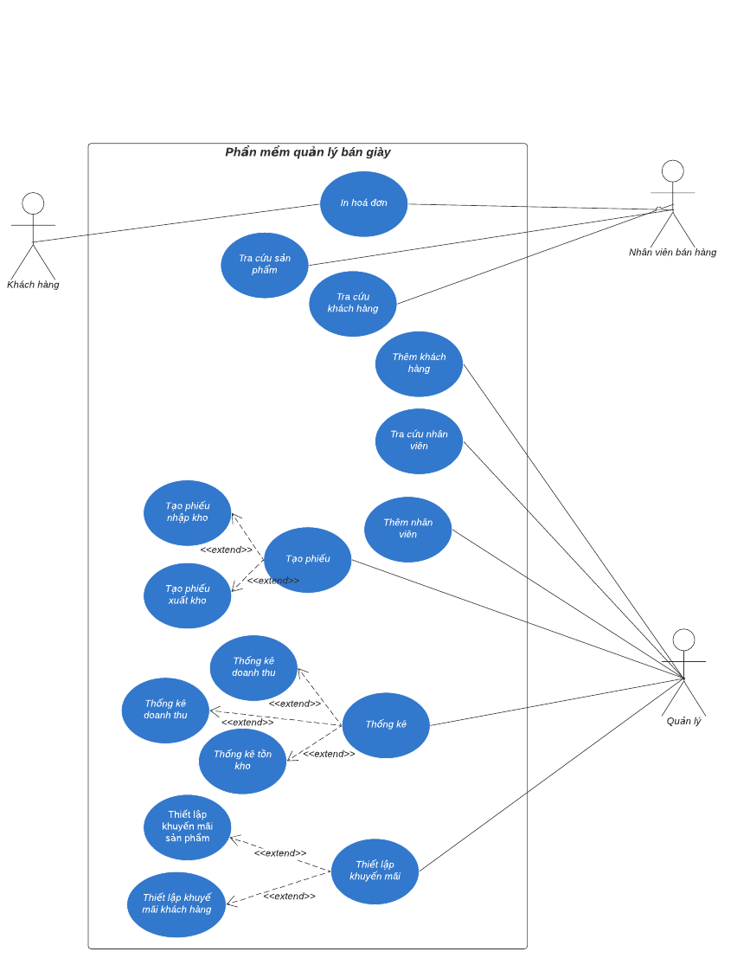

* + 1. 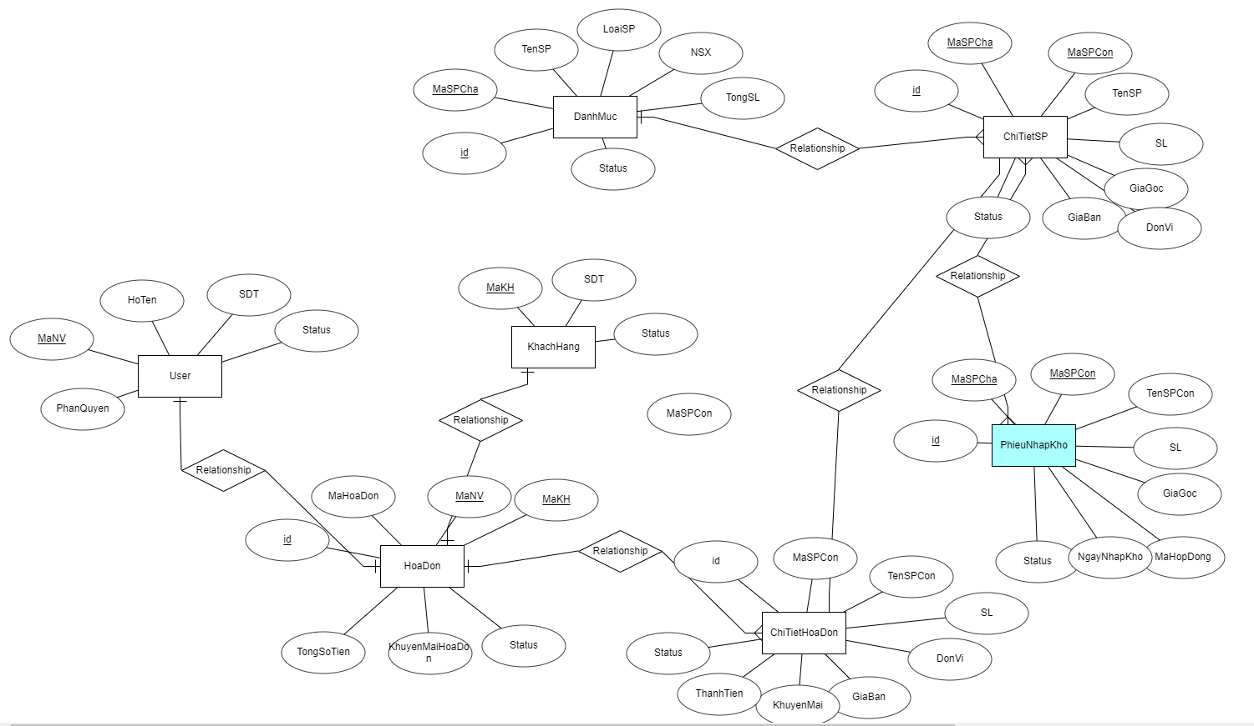***Biểu đồ ERD***